Методические рекомендации к проекту
«В гостях у Пыша».

Автор проекта: Ольга Андреевна Хахалова
ГБДОУ детский сад №78 «Жемчужинка»
Красносельского района Санкт-Петербурга.

Проект посвящен актуальной проблеме: формированию у детей осознанного и ответственного отношения к выполнению правил пожарной безопасности. Число детей пострадавших от пожара возрастает с каждым годом: на тысячу пожаров сто вспыхивает по вине детей.
Проект может использоваться воспитателями и специалистами для проведения занятий по ознакомлению с работой специальной службы по пожарной безопасности с детьми 5 – 7 лет в детских дошкольных учреждениях.
Целью данной работы, созданной с помощью системы «Mimio Studio», является формирование у старших дошкольников элементарных представлений о пожарной безопасности на природе и дома и навыков правильного поведения в опасных ситуациях. Игры и задания, представленные в данном проекте, направлены на развитие разнообразных умений и навыков: ориентирование в пространстве и на плоскости, логического и ассоциативного мышления, комбинирования, внимания, поиска самостоятельных решений.

Основные задачи проекта.
1. Расширять знания детей о причинах возникновения пожара, о правилах поведения во время пожара.
2. Воспитывать у дошкольников бережное отношение к окружающему миру и своему здоровью.
3. Создание условий для изучения и соблюдения правил безопасного поведения у детей дошкольного возраста.
4. Развитие навыков коммуникативного общения.
5. Развитие познавательной и активной речи через наблюдения, беседы, рассматривание иллюстраций.
6. Развивать творческие способности.
7. Расширять знания о профессии пожарного.

Проект состоит из 22 страниц - титул, содержание, игры.
На протяжении всего проекта присутствуют помощники, при помощи которых:
- на каждой странице можно узнать задание:

- проверочные области скрыты за:
- возвращение к содержанию по картинке:

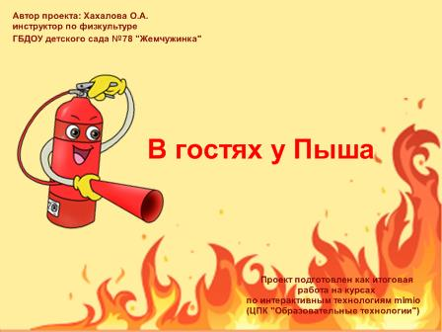 | Стр. 1: Титульный лист.  Название проекта «В гостях у Пыша»  По щелчку на текст в нижней части страницы открывается сайт Центра повышения квалификации «Образовательные технологии».
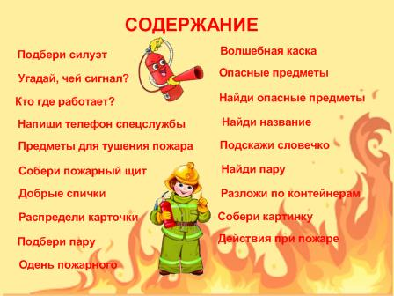 | Стр.2: Содержание.  Каждый пункт содержания – гиперссылка на соответствующую страницу проекта.
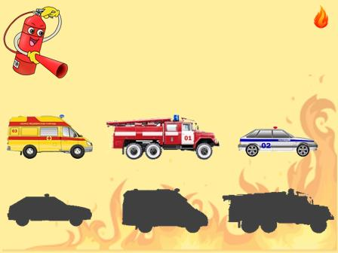 | Стр.3: «Подбери силуэт»  *Закрепляем представления об особенностях автомобилей спецслужб, развиваем внимание, логическое мышление.  **Задание спрятано под Пышем.  Для проверки используется метод «наложения».
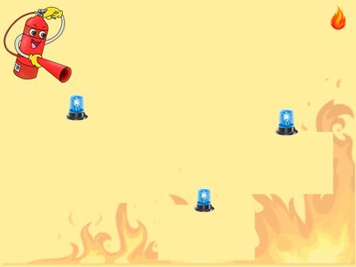 | Стр.4: «Угадай, чей сигнал?»  *Закрепляем представления об особенностях автомобилей спецслужб, развиваем внимание, логическое мышление.  **Правильный ответ проверяется нажатием на зону под сиреной, анимация «усиление».
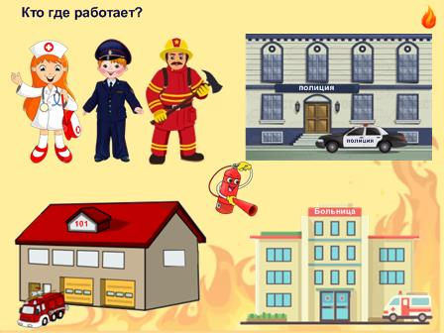 | Стр.5: «Кто где работает?»  *Упражняем детей в составлении грамматически и лексически правильных предложений. Уточняем знания о работниках спецслужб.  **По картинке дети должны определить, в каком здании должен находиться сотрудник спецслужбы. Для проверки ответа использован метод анимации «усиление». Зона проверки на дверях здания.
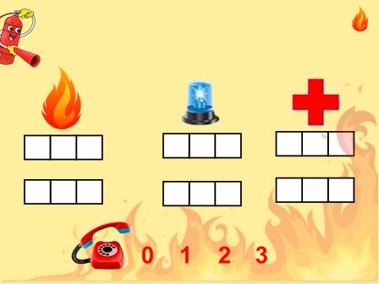 | Стр.6: «Напиши телефон спецслужбы»  *Уточняем и закрепляем знания детей о телефонных номерах спецслужб.  ** Дети должны поставить в окошечки нужные цифры. Для проверки в нижних окошечках использован метод анимации «усиление».
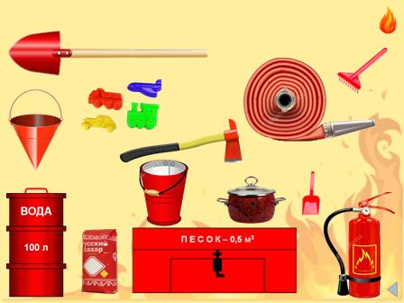 | Стр.7: «Подбери предметы для тушения пожара»  *Закрепляем умение классифицировать предметы по назначению.  **Нужно обозначить предметы, нужные на пожаре. Для проверки использован мультимедийный объект. При правильном выборе на картинке появляется « зеленая галочка», при неправильном – «красный крест».
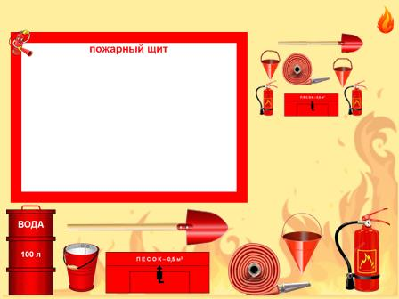 | Стр.8: «Собери по образцу»  *Развиваем внимание, наблюдательность, зрительную память.  **Дети выбирают предметы и по образцу вывешивают в нужном порядке на «пожарный щит». Самопроверка по образцу.
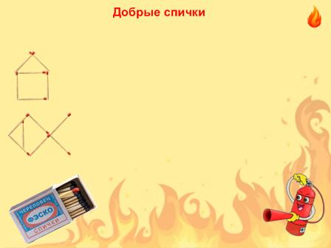 | Стр.9: «Добрые спички».  * Развиваем логику, образное мышление, внимание, мелкую моторику пальцев рук.  **Дети «вытаскивают» спички из коробка и составляют из них фигуры по образцу или по своей фантазии.
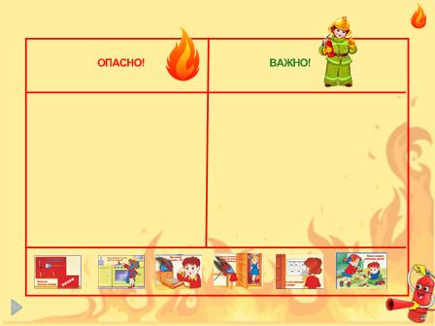 | Стр.10: «Распредели карточки»  * Уточняем и закрепляем знания детей об опасностях связанных с огнем и действиями во время пожара.  **Дети рассортировывают карточки в две колонки. Для проверки выезжает проверочная область.
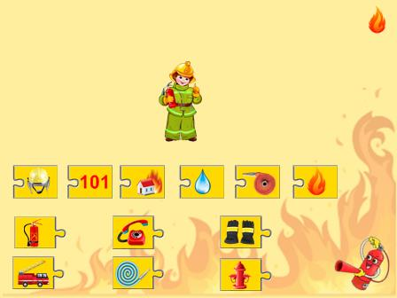 | Стр.11: «Подбери пару»  *Закрепляем умение ориентироваться на плоскости, уточняем и закрепляем знания детей связанные с предметами для тушения пожара .  **Дети подбирают пары пазлов. Для проверки использован элемент анимации «затухание», при нажатии на пожарного.
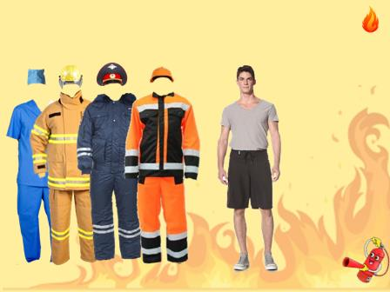 | Стр. 12: «Одень пожарного»  *Развиваем наблюдательность, внимание, способность к обобщению, классификации.  **Нужно отобрать предметы, необходимые пожарному и способом наложения объекта на модель «одеть» его.  Проверка проводится нажатием на область рядом с моделью пожарного, использован элемент анимации «усиление».
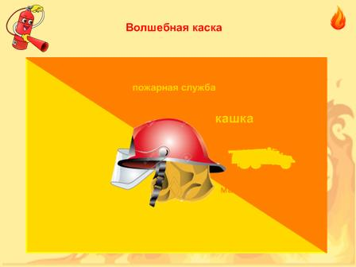 | Стр. 13: «Волшебная каска»  *Развиваем способность к анализу, формируем умение самостоятельно делать выводы.  **Педагог сам озвучивает задания: какой машины этот силуэт? Какой номер телефона пожарной службы? Замени букву в слове, чтобы получился предмет для пожарного.  Проверка осуществляется перетаскиванием объекта в другую цветовую зону через «волшебную каску»
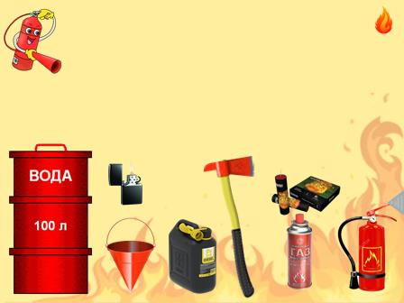 | Стр.14: «Найди опасные предметы»  *Развиваем внимание, логическое мышление.  **Дети выбирают, называют или обводят подходящий предмет. Далее посредством выезжающей проверочной области определяют правильность своего выбора.
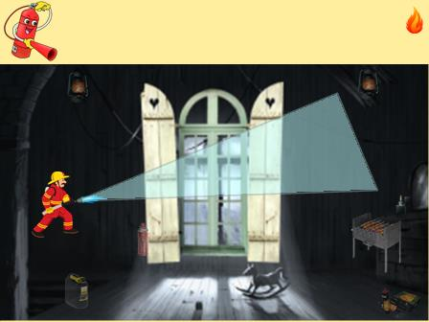 | Стр.15: «Найди опасные предметы на старом чердаке»  *Закрепляем умение ориентироваться на плоскости, развиваем мелкую моторику руки, внимание.  ** Дети с помощью пожарного с брандспойтом по принципу «волшебного фонарика» отыскивают опасные предметы на картинке.
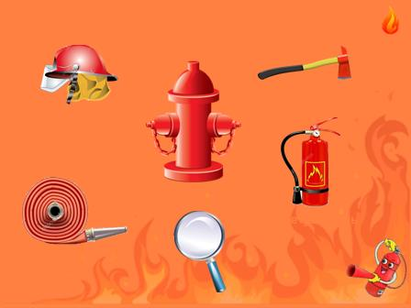 | Стр.16: «Найди название предметов»  *Развиваем наблюдательность, внимание, память, логическое мышление, развиваем мелкую моторику руки.  **Дети с помощью «лупы» ищут название предметов.
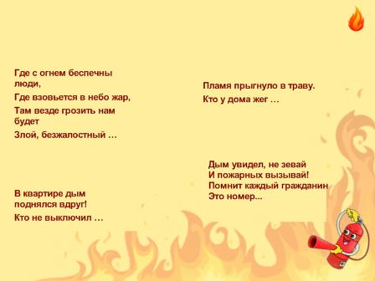 | Стр.17: «Подскажи словечко»  *Развиваем способность к анализу, формируем умение самостоятельно делать выводы, умение выделить наиболее характерные признаки предмета, явления.  **Дети отгадывают загадки, которые им зачитывает педагог. Правильный ответ в виде картинки появляется посредством элемента анимации «усиление».
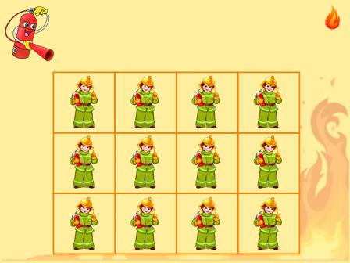 | Стр.18: «Найди пару»  *Развиваем внимание, воображение, память.  **Дети рассматривают парные предметы и стараются запомнить их местоположение. Предметы закрываются карточками с пожарным. Надо угадать, где находятся парные предметы. Картинки открывают по две.
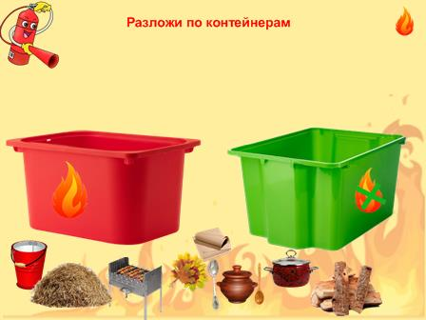 | Стр.19: «Разложи по контейнерам»  *Расширяем и закрепляем знания детей о мире предметов, развиваем внимание, память, логику.  **Нужно определить, где горючие предметы, а где нет. Рассортировать по двум контейнерам. Самопроверка.
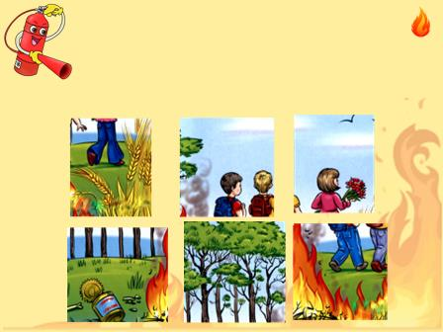 | Стр.20: «Собери картинку»  *Закрепляем умение ориентироваться на плоскости, развиваем мелкую моторику руки, внимание, логическое мышление. Развиваем связную речь.  **Нужно собрать картинку. Рассмотреть ее и рассказать какие правильные или неправильные действия совершили дети. Беседа об обращении с огнем на природе.
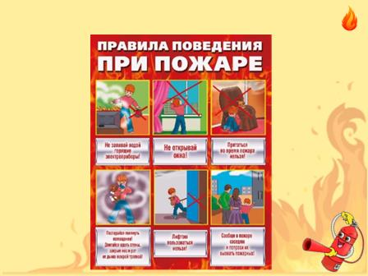 | Стр.21: «Действия при пожаре»  *Развиваем связную речь, развиваем внимание, память, логическое мышление. Закрепляем знания детей о действиях при пожаре. Физминутка.  ** Дети рассматривают плакат и если действия детей на картинке правильные- хлопают, если нет- топают. Проверка осуществляется посредством звукового сигнала( аплодисменты или топот) под картинками.
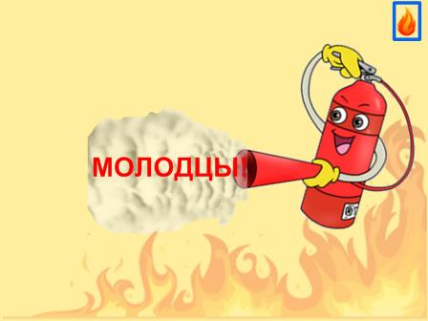 | Стр.22: Заключение.  «Молодцы!»

